Исследование поступательного и вращательного движений
твердого тела
Механическая система состоит из колес 1 и 2, а также груза 3. К колесу 1 приложена пара сил с моментом M=M(t) или движущая сила P=P(t). Время отсчитывается от t=0, когда φ=0, а угловая скорость колеса 1 равна ω1. Момент сил сопротивления ведомого колеса 2 равен Мс. Массы тел соответственно m1, m2 и m3, радиусы больших и малых колес R1, r1, R2, r2. Найти закон движения тела 1, определить натяжение нити в заданный момент времени t1 и окружное усилие в точке соприкосновения колес 1 и 2. Исходные данные задачи даны в системе СИ.

Д а н о :

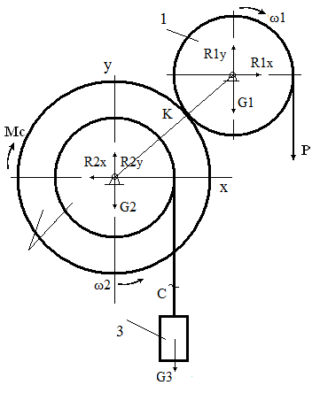

Для решения задачи необходимо записать уравнения движения для каждого тела , для чего отбросим связи и заменим их действия реакциями

Уравнение движения для 1 тела
$$I_{z1}\frac{d^{2}}{{dt}^{2}}φ\left(t\right)=-PR_{1}-SR_{1}-TR_{1}$$
Уравнение движения для 2 тела
$$I_{z2}\frac{d^{2}}{{dt}^{2}}ϑ\left(t\right)=-M_{c}+SR_{2}$$
Уравнение движения для 3 тела
$$m_{3}\frac{d^{2}}{{dt}^{2}}x\left(t\right)=T-G_{3}$$

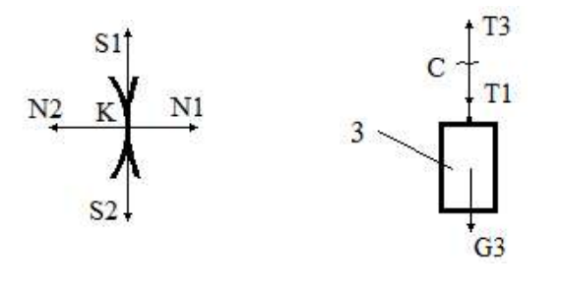
Моменты инерции относительно осей вращения для тела 1 и 2

$$I_{z1}=\frac{m_{1}R_{1}^{2}}{2}$$
$$I_{z2}=m_{2}i2$$
Кинематическое уравнение связи для тел 1 и 2 (формула Эйлера для точки К)
$$ω_{1}R_{1}=ω_{2}R_{2}$$
$$ω_{1}=\frac{ω_{2}R_{2}}{R_{1}}$$
возьмем производную по времени
$$\frac{d^{2}}{{dt}^{2}}φ\left(t\right)=\frac{d^{2}}{{dt}^{2}}ϑ\left(t\right)\frac{R_{2}}{R_{1}}$$
Кинематическое уравнение связи для тел 2 и 3 (формула Эйлера для точки C)
$${V_{3}=ω}_{2}r_{2}$$

Полученные выражения подставим в уравнения движения тел
$$I_{z1}\frac{d^{2}}{{dt}^{2}}ϑ\left(t\right)\frac{R_{2}}{R_{1}}=-PR_{1}-SR_{1}-TR_{1}$$
$$I_{z2}\frac{d^{2}}{{dt}^{2}}ϑ\left(t\right)=-M_{c}+SR_{2}$$
$$m_{3}\frac{R_{1}r2}{R_{2}}\frac{d^{2}}{{dt}^{2}}ϑ\left(t\right)=T-G_{3}$$
Из второго уравнения выразим реакцию связи S и подставим в первое уравнение. Затем из третьего уравнения выразим реакцию связи T и подставим в первое уравнение, тогда получим
Получим дифференциальное уравнение
$$\left(I_{z1}\frac{R_{2}}{R_{1}}+I_{z2}\frac{R_{1}}{R_{2}}+m_{3}\frac{R_{1}r2}{R_{2}}\right)\frac{d^{2}}{{dt}^{2}}ϑ\left(t\right)=\left(5500+200t\right)R_{1}-\frac{M_{c}R_{1}}{R_{2}}-G_{3}R_{1}$$

Решение дифференциального уравнения выполним численно

